Lucarne de toiture

http://panneauxmaisonossaturebois.com/lucarne-de-toiture
structure de lucarne et de toit.
Pour vous donner une idée des prix, nous avons fait une sélection de dimensions communes.
Gardez à l'esprit que, entre autres, la pente du toit de votre maison influence le prix de votre lucarne.
C'est pourquoi vous pouvez voir ici les prix de départ des lucarnes avec une pente de toit de 45 ° et 35 °.
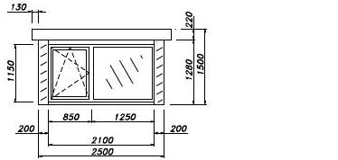

Lucarne 2,50 mètres
Plastique lisse (HPL)
- Pente de toit 45 °: à partir de 5362 €
- Pente 35 °: à partir de 5321 €

Aspect bois plastique
- Pente de toit 45 °: à partir de 5661 €
- Pente de toit 35 °: à partir de 6197 €
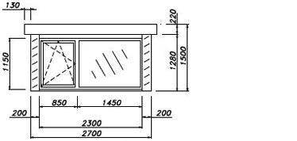

Lucarne 2,70 mètres
Plastique lisse (HPL)
- Pente de toit 45 °: à partir de 5483 €
- Pente 35 °: à partir de 6065 €

Aspect bois plastique
- Pente de toit 45 °: à partir de 5789 €
- Pente 35 °: à partir de 6347 €
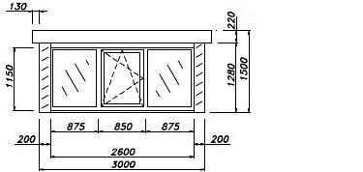

Lucarne 3,00 mètres
Plastique lisse (HPL)
- Pente de toit 45 °: à partir de 5665 €
- Pente 35 °: à partir de 6179 €

Aspect bois plastique
- Pente de toit 45 °: à partir de 6082 €
- Pente de toit 35 °: à partir de 6572 €

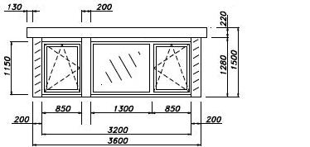

Lucarne 3,60 mètres
Plastique lisse (HPL)
- Pente de toit 45 °: à partir de 6085 €
- Pente de toit 35 °: à partir de 6497 €

Aspect bois plastique
- Pente 45 °: à partir de 6666 €
- Pente 35 °: à partir de 7222 €

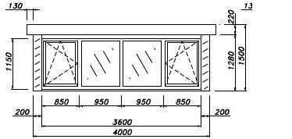

Lucarne 4,00 mètres
Plastique lisse (HPL)
- Pente de toit 45 °: à partir de 6478 €
- Pente 35 °: à partir de 7201 €

Aspect bois plastique
- Pente de toit 45 °: à partir de 6828 €
- Pente de toit 35 °: à partir de 7527 €
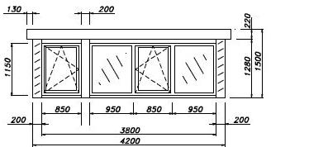

Lucarne 4.20 mètres
Plastique lisse (HPL)
- Pente du toit à 45 °: à partir de 6593 €
- Pente 35 °: à partir de 7227 €

Aspect bois plastique
- Pente de toit 45 °: à partir de 6350 €
- Pente de toit 35 °: à partir de 7672 €
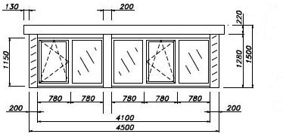

Lucarne 4,50 mètres
Plastique lisse (HPL)
- Pente de toit à 45 °: à partir de 6776 €
- Pente de toit 35 °: à partir de 7442 €

Aspect bois plastique
- Pente de toit à 45 °: à partir de 7242 €
- Pente de toit 35 °: à partir de 8109 €
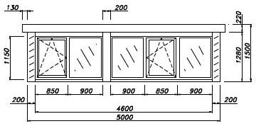

Lucarne 5,00 mètres
Plastique lisse (HPL)
- Pente de toit 45 °: à partir de 7080 €
- Pente 35 °: à partir de 7813 €

Aspect bois plastique
- Pente de toit 45 °: à partir de 7463 €
- Pente de toit 35 °: à partir de 8272 €
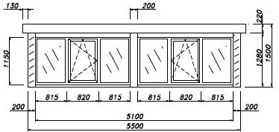

Lucarne 5,50 mètres
Plastique lisse (HPL)
- Pente de toit 45 °: à partir de 7383 €
- Pente 35 °: à partir de 8171 €

Aspect bois plastique
- Pente de toit 45 °: à partir de 7784 €
- Pente de toit 35 °: à partir de 8647 €
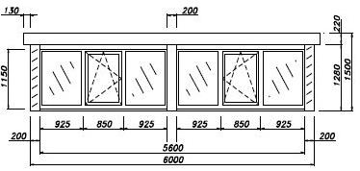

Lucarne 6,00 mètres
Plastique lisse (HPL)
- Pente de toit 45 °: à partir de 7688 €
- Pente de toit 35 °: à partir de 8517 €

Aspect bois plastique
- Pente de toit 45 °: à partir de 8104 €
- Pente de toit 35 °: à partir de 9722 €
Ces exemples ne sont qu'une petite sélection de notre vaste gamme.
Si la taille souhaitée n'est pas répertoriée ici, nous nous ferons un plaisir de vous conseiller.
Lors de notre visite
les prix indiqués incluent la TVA, l'installation sans les frais de grue, 25 mètres de grue

des conseils personnels

Spécifications de mise en œuvre de base
À partir de la version de base, nous choisissons des fenêtres plus petites, plus grandes, plus basses, plus hautes, plus claires, plus raides, plus de fenêtres, moins de fenêtres, d'autres matériaux, d'autres couleurs et bien plus encore.
- Largeur 3,00 mètres
- Hauteur 1,50 mètres
- Pente de toit 45 degrés
- Construction des fenêtres PVC
- Coque extérieure Bois PVC ou Zinc
- Panneau ossature bois ou isolant sandwich
- Murs certifiés RC 4,5 et toit 6,0
- Préfabriqué produit pour de meilleurs résultats
- Toit plat avec porte-à-faux généreux de 130 mm
- Toiture EPDM durable
- Garniture de toit droite zinc
- 1 fenêtre oscillo-battante
- 1 ou 2 fenetre fixes
- Verre HR ++
* Innovation en: solidité, protection des ponts thermiques, ventilation de la coque extérieure, isolation certifiée, drainage, protection de déplacement des fenêtres

Exemples de mise en œuvre de base
- Lucarne 2.00 x 1.50 x 45gr (lxhxp) - version de base - prix tout compris € 4.850, -
- Lucarne 3.00 x 1.50 x 45gr (lxhxp) - version de base - prix tout compris € 5.665, -

Niveau de prix mai 2020. Les prix des lucarnes mentionnés Modifications de prix réservées.

Exemples d'options et accessoires
Vous trouverez ici les prix de quelques exemples avec lesquels vous pouvez adapter votre fenêtre à vos souhaits personnels.
- Pente inférieure, 30 € par degré pour une lucarne de 2,00 m de large
- Pente inférieure du toit, par degré € 42, - avec une lucarne de 3,00 m de large
- Lucarne plus large que 300 cm: par 10 cm € 73, -
- Lucarne plus étroite que 300 cm: prix réduit par 10 cm € -73
- Fenêtre oscillo-battante supplémentaire en plastique avec verre HR ++, chacun € 245, -
- Volet roulant à commande électrique avec largeur = 2,00 m 630 €
- Volet roulant à commande électrique pour largeur = 3,00 m 866 €
- Paravent zippé robuste, à commande électrique avec largeur = 2,00 m 842 €
- Paravent zippé robuste, à commande électrique avec largeur = 3,00 m 1,077 €
- Voir plus d'options
- Insert de moustiquaire
- Insérer une décoration de fenêtre plissée
- Insérer des stores et une décoration de fenêtre
- Stores dans la décoration de la fenêtre en verre de la cavité
- Climatiseur intégré
- Panneaux solaires
- Puits de lumière
- Pack innovation: intégration de guides d'évacuation des eaux pluviales et de protection solaire, conception
- Grilles de ventilation
- Revêtement de zinc
- Rembourrage Hps
- Sellerie Trespa
- Rembourrage aspect bois
- Boiseries
- Cadres de fenêtres en bois
- Cadres en aluminium
- Disposition de la fenêtre gratuite
- Et beaucoup plus

Le volet roulant et l'écran sont équipés en standard d'un interrupteur mural radio afin qu'aucune tuyauterie ne soit nécessaire dans le mur.
Cet interrupteur peut être monté à n'importe quel endroit souhaité.

Niveau de prix mai 2020
Les prix des lucarnes sans grue et l'élimination des déchets de construction

